**דוח מסכם חלק ב-ניסוי 61 עיבוד תמונה**

# משימה 7

1. **הציגו את התוצאות שהתקבלו.**

לאחר פעולת הרחבה עם אלמנט בנייה ראשון 1SE :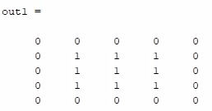לאחר פעולת הרחבה עם בנייה שני 2SE:

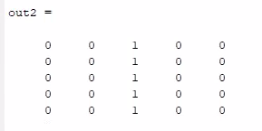

**האם זה תואם את ציפיותיכם?**

זה תואם את הציפיות שלנו .אלמנט בנייה ראשון ביצע הרחבה בציר אופקיה והשני בציר האנכי.

1. **הציגו את התוצאות שהתקבלו.**

לאחר פעולת הצרה עם אלמנט בנייה ראשון 1SE :

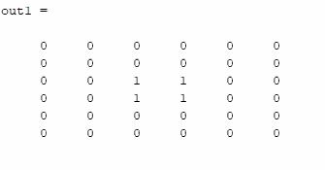לאחר פעולת הצרה עם אלמנט בנייה שני 2SE:

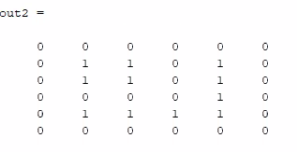

**האם זה תואם את ציפיותיכם?**

כן זה תואם את הציפיות שלנו.

1. **הציגו את התוצאה שהתקבלה.**

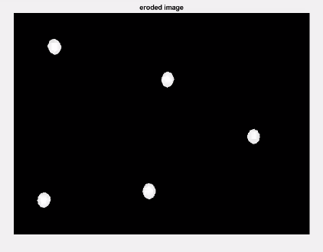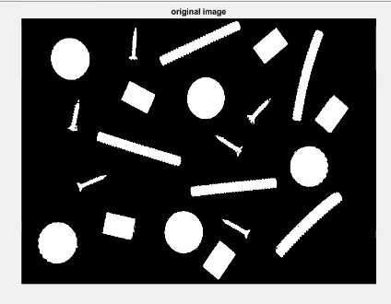התמונה המקורית: תמונה מוצרת :

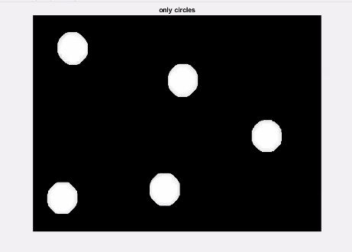תמונה מורחבת :

**מדוע נבחר אלמנט בניה מסוג disk? הסבירו.**

כיוון שרצינו להישאר רק עם העיגולים בחרנו באלמנט בנייה בצורת דיסק וככה לאחר פעולת הצרה נישארנו עם מרכזי העיגולים ולאחר הרחבה קיבלנו רק את העיגולים בחזרה.

1. **הציגו את התוצאות שהתקבלו.**

התמונה המקורית והתמונה הבינארית שלה הן: 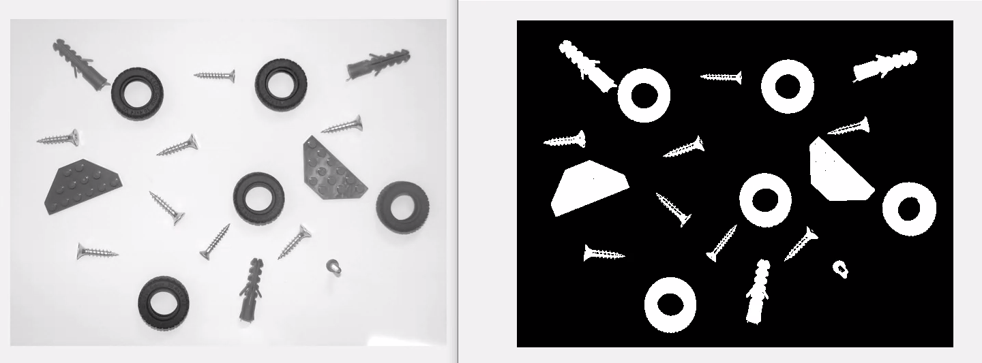

לאחר שחיקה והרחבה עם אלמנט בנייה יהלום נקבל:

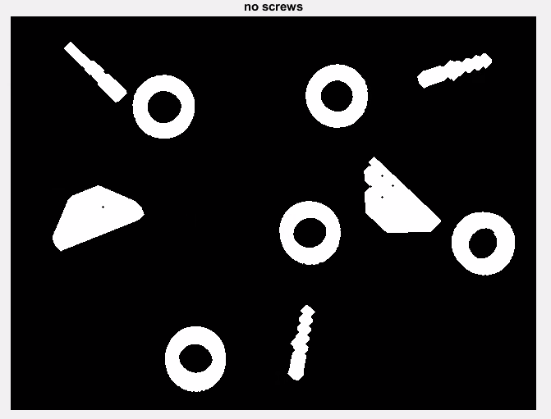

**באיזה אלמנט בניה השתמשתם? מדוע?**

השתמשנו באלמנט בנייה מסוג יהלום כיוון שלאחר ניסוי ותהייה הגענו למסקנה שיהלום נותן את התוצאות הטובות ביותר.

**האם העצמים בתמונה החדשה דומים לעצמים בתמונה המקורית? אם לא, מדוע?**

העצמים בתמונה החדשה דומים לעצמים בתמונה המקורית עד כדי שחיקה והצרה שלהם.הסיבה לכך היא גודל אלמנט הבנייה בעת ביצוע פעולת השחיקה.

1. **הציגו את התוצאות שהתקבלו.**

התמונה המקורית והרקע שהתקבל לאחר ביצוע פעולת השחיקה:

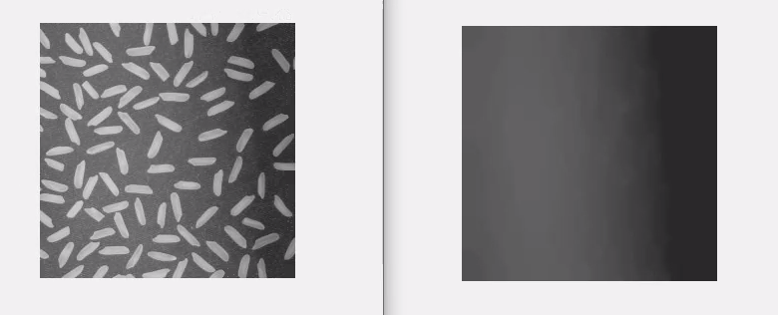

לאחר החסרת הרקע מהתמונה המקורית נקבל את גרגירה האורז עם רקע אחיד:

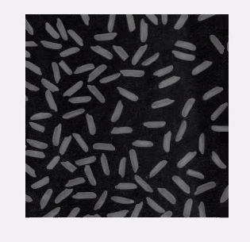

**הסבירו מדוע זה שימושי.**

כעת ניתן לבצע פעולות סף על התמונה בניגוד למה שקרה במעבדה הקודמת בנוסף,מאפשר לספור את מספר גרגירי האורז וכ'ו**.**

1. **מהו גודלו של גרגיר האורז האופייני שבחרתם?**

גודל גרגיר האורז האופייני שבחרנו הינו 30*10=300 פיקסלים .לאחר ביצוע מספר ניסיונות טווח גדלי הגרגירים שבחרנו הינו :  
[300 150]

משימוש בטווח זה קיבלנו 73 גרגירי אורז ובנוסף קיבלנו ששטח גרגר אורז אופייני הינו בערך 197 פיקסלים ולכן ניתן לאמר שגודל גרגיר האורז האופייני שבחנו היה גדול מדי.

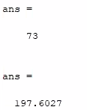

**שאלות סיכום לבית -משימה 7:  
1.**השיטה מסעיף ו' להסדרת גרגירים לא רצויים לא תכעבוד עבור כל תמונת גרגירי אורז.הסיבה לכך היא שייתכן מצב שבו גרגירי האורז בתמונה יהיו בעלי גדלים שונים,צמודים אחד לשני או שהתמונה תכיל המון רעשים ואז השיטה שמבוססת על גודל גרגירי אורז אופייני לא תהיה רלוונטית יותר.

**2.**לפי דעתנו ישנה שיטה אחרת להסרת גרגירי אורזש לא רצויים מלבד שימוש בשטח או בהיקף.השיטה שאנו מציעים הינה שימוש ב-BWCONNCOMP ובנוסף מילוי של אלמנטים בצבע הרקע.

# משימה 8

1. **הציגו את התוצאה שהתקבלה.**

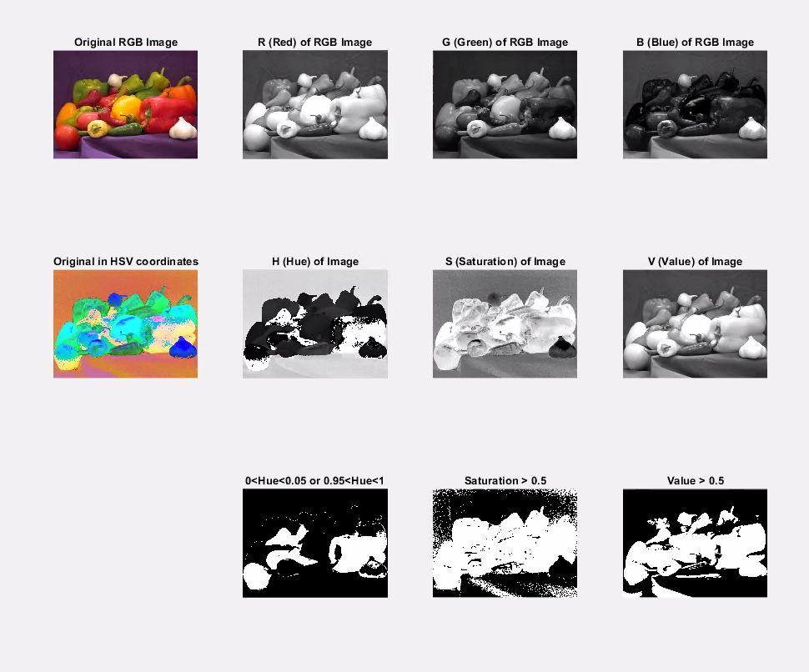

הסבירו את המשמעות של כל אחת מהתמונות.

עבור תמונות בגווני RGB:  
R-ניתן לראות שהאובייקטים בתמונה המקורית שהיו בעלי צבע אדום או שהכילו המון גווני אדום(עגבנייה,גמבה אדומה,גמבה כתומה וכ'ו) קיבלו ערכים גבוהים ולכן מופיעים בצבע בהיר ואלו שלא קיבלו ערכים נמוכים ובעלי צבע כהה.

G- ניתן לראות שהאובייקטים בתמונה המקורית שהיו בעלי צבע ירוק או שהכילו המון גווני ירוק(פלפל חריף,גמבה ירוקה וכ'ו) קיבלו ערכים גבוהים ולכן מופיעים בצבע בהיר ואלו שלא קיבלו ערכים נמוכים ובעלי צבע כהה.

G- ניתן לראות שהאובייקטים בתמונה המקורית שהיו בעלי צבע כחול או שהכילו המון גווני כחול(המפה הסגולה והרקע ) קיבלו ערכים גבוהים ולכן מופיעים בצבע בהיר ואלו שלא קיבלו ערכים נמוכים ובעלי צבע כהה-ניתן לראות שמרבית הירקות בצבע כהה כיווון שלא מכילים המון כחול.

בנוסף,ניתן לראות שהשום הלבן שמורכב מכל הצבעים הינו בהיר בתמונות ה-R,G,B.

**עבור תמונות בגווני HSV:**

**ניעזר בגרף הבא:**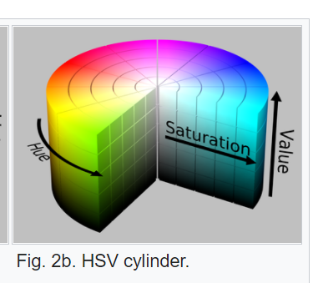

H-נקבע על פי הגוון ,ניתן לראות שבעבור גווני אדום נקבל ערכים ממש נמוכים (כהה) או ערכים ממש גבוהים (בהיר) כתוצאה מהמחזוריות של הצילינדר-כלומר ערכי האדום אינם רציפים.לכן נוצר מצב שהגמבה האדומה מורכבת מצבעים בהירים וכהים כמו גם העגבניות.

S-ניתן לראות שמקבל ערכים נמוכים (כהה) עבור צבעים שמכילים הרבה לבן וערכים גבוהים (בהיר) עבור צבעים שלא מכילים הרבה לבן.לכן השום והרקע בצבע כהה ושאר הפירות והירקות בצבע בהיר יחסית.

V- ניתן לראות שמקבל ערכים נמוכים (כהה) עבור צבעים שמכילים הרבה שחור וערכים גבוהים (בהיר) עבור צבעים שלא מכילים הרבה שחור.לכן הרקע בצבע כהה והשום בצבע בהיר.

בנוסף תמונת ה-HSV שנוצרת מעותת כיוון שפונקציית IMSHOW עובדת על גווני RGB ולא HSV ולכן השום יצא בצבע כחול כיוון שמהתמונות שהתקבלו הוא מסיק R= 0 G =0 B =1.

1. **הציגו את התוצאות שהתקבלו.**

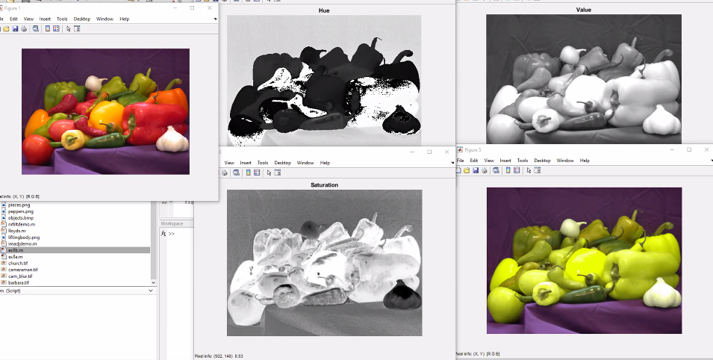

**הסבירו מה השתנה בתמונה המקורית.**

בקוד לקחו את כל מה שבגוונים שבין 0.9 ל-0.14 והפכו אותם ל-0.18 ולכן גווני האדום הפכו לגווניי ירוק.כלומר שינינו רק את הגוון ולא נגענו בבהירות ובסטורציה.

**מה האיכות של תמונת התוצאה? הסבירו מדוע.**

וקיבלנו תמונה יחסית חלקה אך עם מעט עיוותים ביחס לתמונה המקורית כיוון שהיו פיקסלים מסויימים שעמדו בטווחים שעליהם פעלנו והם שינו את ערכיהם בהתאם למרות שלא היו חלק מהירקות.

לאחר צביעת הפירמידות בכחול התוצאה שהתקבלה הינה:  
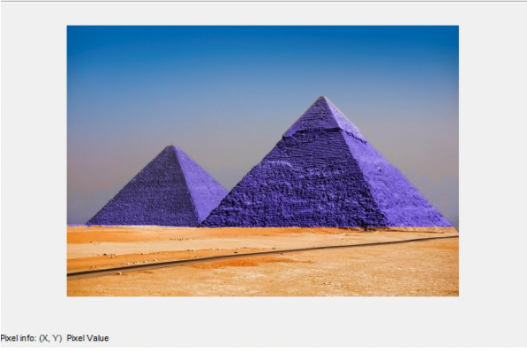

1. **הציגו מספר תוצאות שהתקבלו.**

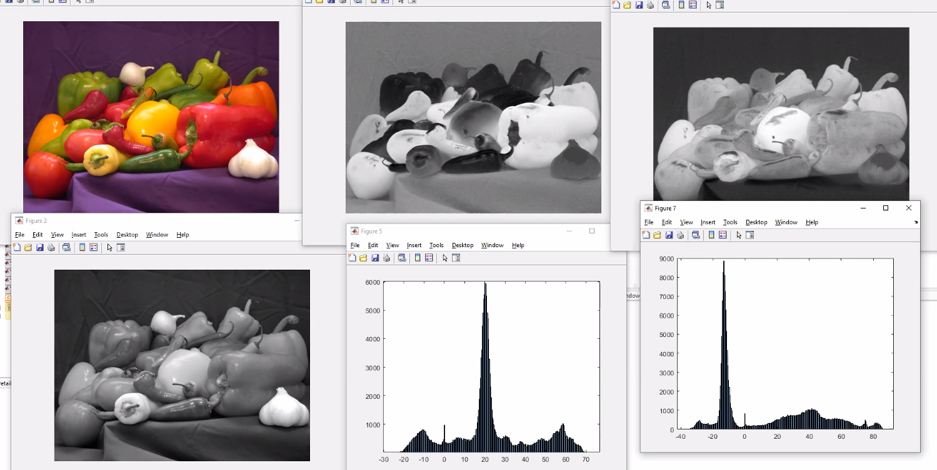

**נסו להעריך, מה מכיל כל ערוץ ועל אילו תחומים הוא שולט?**

ערוץ L מכיל את הבהירות ,ערוץ A מתאר את מידת הצבע על ציר אדום ירוק (A גדול משמועותו פיקסל אדום ונמוך משמועותו ירוק) וערוץ B מתאר את מידת הצבע על ציר כחול צהוב . הערוץ החשוב ביותר הינו ערוץ הבהירות.

**שאלות סיכום לבית -משימה 8:**

**3.**ערוץ הסטורציה אחראי על מידת הצבע בתמונה ולכן הקטנתו תגרור התקרבות לערכי אפור של התמונה כולה . כתוצאה מכך, ערכי הערוצים ב-RGB יתקרבו אחד לשני .

**4.**איננו משתמשים בפונקצייה IMHIST בסעיף ד כיוון שערוצי LAB מקבלים ערכים שנמצאים בתחומים שונים מאשר התחומים בהם נמאים ערוצי RGB.

# משימה 9

1. **הציגו את התמונה.**

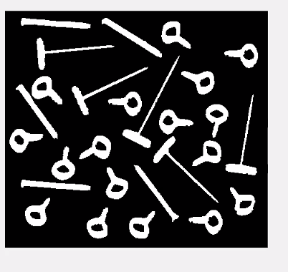

**כמה סוגים שונים של עצמים יש בתמונה?**

ישנם שלושה סוגי עצמים

**כמה עצמים יש מכל סוג?**

|  |  |  |  |
| --- | --- | --- | --- |
| **ווים** | **יתדות** | **מסמרים** |  |
| **17** | **5** | **5** | **מספר עצמים** |

1. **הציגו את מספרו ואת ערכי המאפיינים של העצם שבחרתם.**

עבור עצם מספר 5 קיבלנו שטח של 1083:

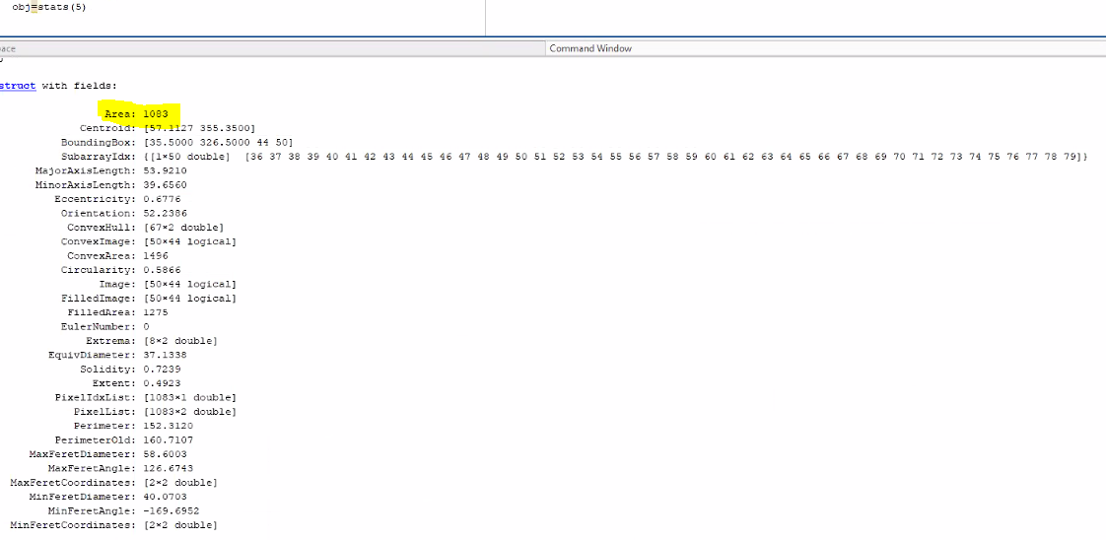

1. **הציגו ובחנו את הגרף שהתקבל.**

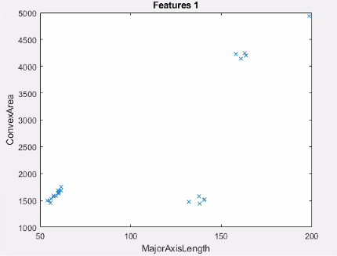

ציר איקס מייצג את האורך המקסימלי של האובייקט מכל אורינטיציה אפשרית וציר וואי מייצג את שטח הסגור קמור של כל צורה.

**האם הושגה הפרדה לכמות המחלקות שהערכתם?**

ניתן לראות שהושגה הפרדה לשלוש מחלקות כפי שהערכנו**.**

**מהי איכות ההפרדה שהתקבלה?**

ניתן לראות שהתקבלה הפרדה טובה בין המחלקות .

1. **הציגו את הגרפים שבניתם.**

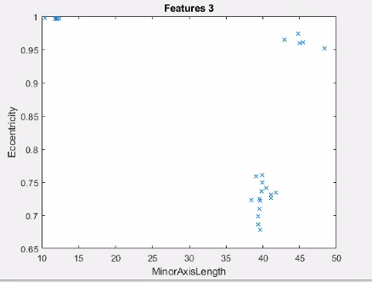

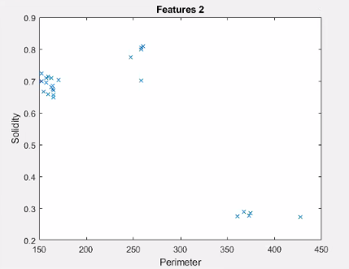

**מהי איכות ההפרדה שקיבלתם בגרפים החדשים?**

קיבלנו איכות הפרדה טובה בעבור הגרפים החדשים שיצרנו כיוון שניתן לראות בבירור שלוש קבוצות עם מספר עצמים תואם למה שספרנו בכל קבוצה .  
הגרף אשר מסתמך על PERIMETER ו-SOLIDITY נותן את ההפרדה הטובה ביותר.

**שאלות סיכום לבית -משימה 9:**

**5.**הפרדה טובה בין מחלקות מתרחשת כאשר מתקיים שעצמים ששייכים לאותה מחלקה מרוכזים באיזור שעצמים ממחלקות אחרות לא נמצאים בו והתנאי מתקיים בעבור כל מחלקה.

בנוסף, שני תנאים סטטיסטיים העוזרים להשיג הפרדה טובה :  
>בחירת מאפיינים שאינם תלויים באוריינטציה של העצמים.  
>בחירת מאפיינים ששונים בין הקבוצות השונות אך דומים בתוך הקבוצות השונות.

**6.**סיבוב תמונת העצמים ב-90 מעלות לא תשנה את תוצאותנו כיוון שהתכונות שבחרנו לעבוד איתן אינן תלויות באוריינטציית העצמים.

**7.**המאפיינים שהפרידו היטב את העצמים בדוגמא הנ"ל לא יתאימו בהכרח גם להפרדת עצמים אחרים כיוון שעצמים אחרים יכולים להידמות אחד לשני בפרמטרים שבחרנו ולהיות שונים בפרמטרים אחרים שלא בחרנו.כלומר,כל מקרה לגופו.

כ

# משימה 10

1. **הסבירו באופן מפורט את האלגוריתם שפיתחתם.**

השלבים של האלגוריתם:

1. ראשית העברנו את התמונה למישור HSV, יצרנו מסכה כתלות בHue וSaturation. את פרמטרי סף המסכה בחרנו לפי ה5 תמונות שניתן לנו עם תחילת התרגיל.
2. לאחר סינון התמונה בעזרת המסכה, ביצענו Erode לתמונה כדי להוריד עוד רעש מהתמונה.
3. כעת עברנו לשלב בחינת אפיון רכיבים בתמונה.
   1. התחלנו בסיווג לפי Eccentricity, כאשר הורדנו את כל הרכיבים שלא היו מספיק אליפטי.
   2. כעת ביצענו מיון לפי גודל הרכיב
   3. לבסוף חיפשנו לפי המיון את הרכיב בעל הEuler number הקטן ביותר.
4. יצרנו מסגרת בשימוש bounding box סביב הרכיב שנבחר, מילאנו את הbounding box ויצרנו מסכה
5. לבסוף העברנו את המסכה על התמונה המקורית בRGB
6. **הציגו את התוצאות שהתקבלו על חמשת התמונות הראשונות, שעבורן פיתחתם את האלגוריתם.**

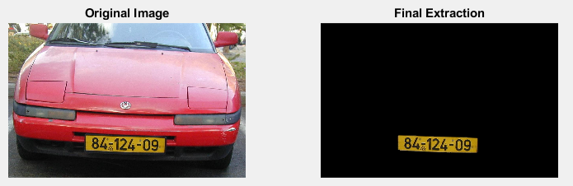

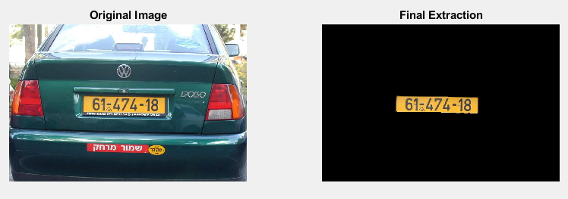

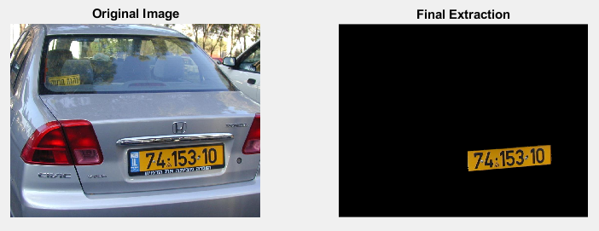

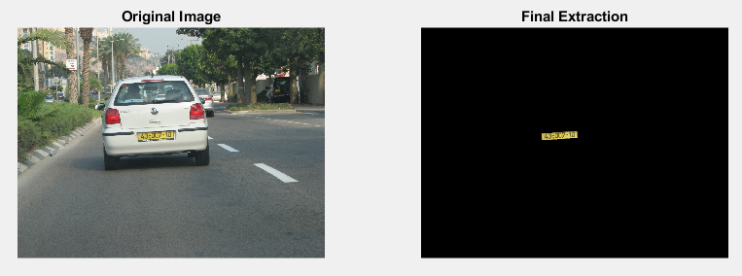

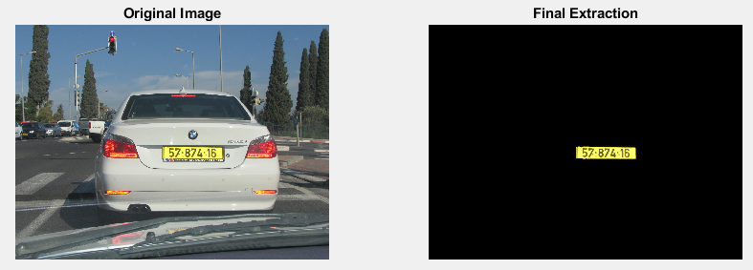

1. **הציגו כמה תוצאות מוצלחות עבור 15 התמונות הנוספות שבדקתם.**

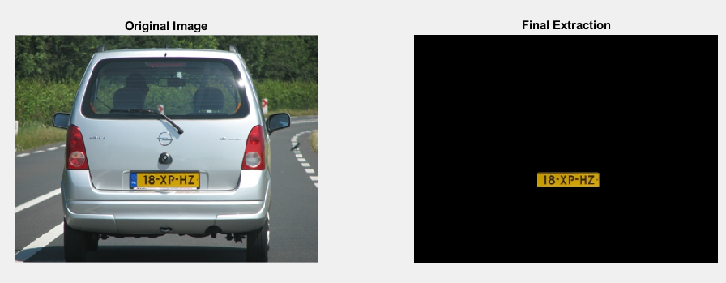

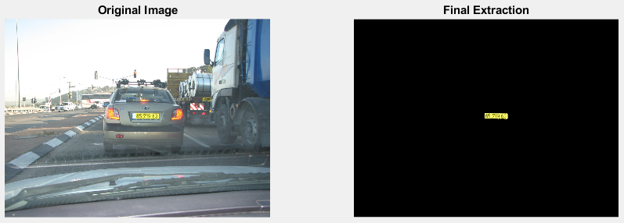

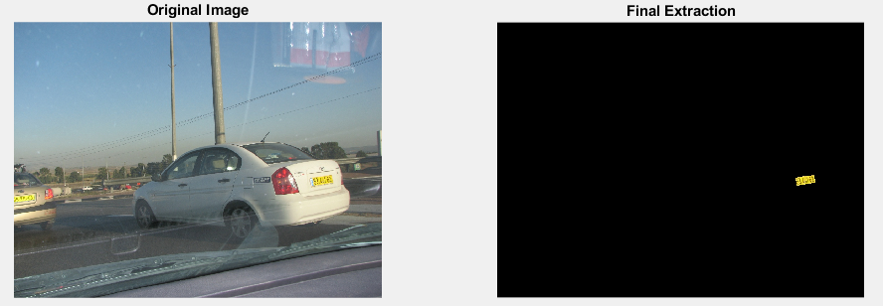

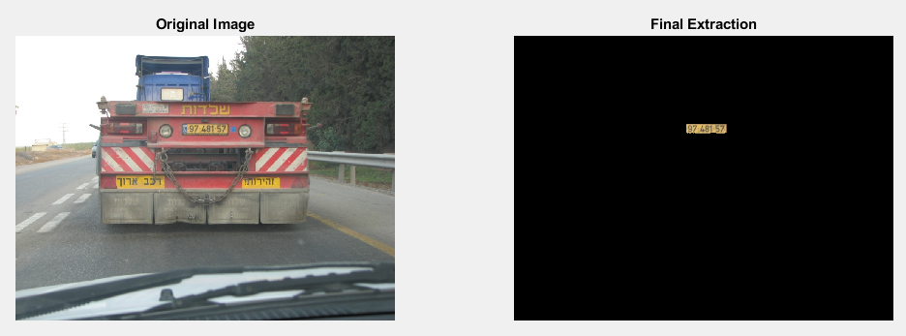

1. **הציגו כמה תוצאות לא מוצלחות עבור 15 התמונות הנוספות שבדקתם.**

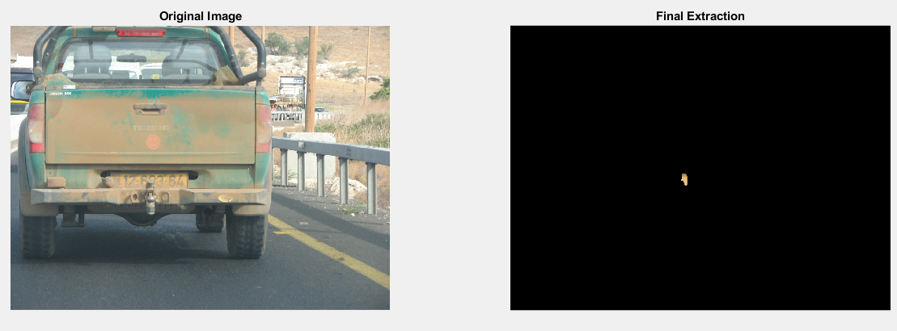

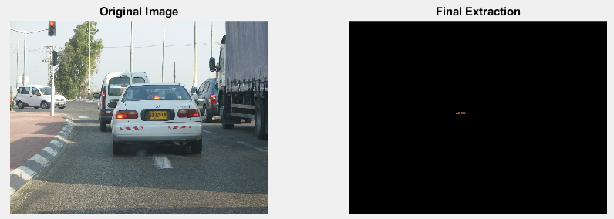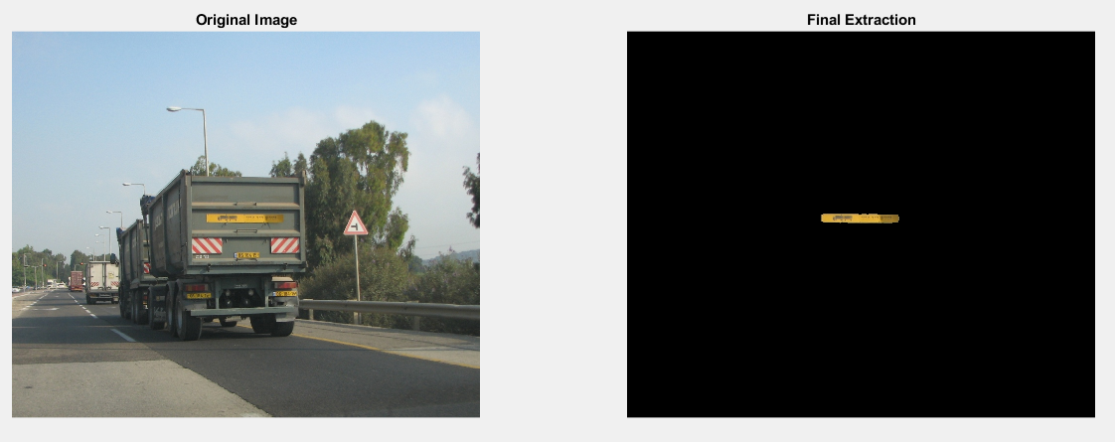

1. **הסבירו מדוע האלגוריתם לא עובד כנדרש עבור התמונות שלא הצליחו. רשמו מספר סיבות.**
   1. הסינון לפי גודל האיבר לא תמיד היה נכון, ניתן לראות בדוגמא השלילית האחרונה כי דווקא המדבקה היא בעל השטח הגדול ביותר שעומד בכל שאר הדרישות
   2. בתמונה הראשונה, בגלל שהלוחית מלוכלכת, הבחנו כי בחירת סף הHue וSaturation לא התאימו, מה שגרם לסינון גס בתחילת האלגוריתם לא מוצלח
   3. בדוגמא האצמעית אחרי שבחנו את המסכות השונות שיצרנו הגענו למסקנה כי כאן נפלנו כEuler Number, לפנס היה Euler number נמוך יותר, הלוחית הייתה יחסית מחוררת בשלב הזה של האלגוריתם
2. **הציעו רעיונות לפתרונות אפשריים לבעיות שרשמתם בסעיף הקודם. אין צורך לממש אותן או לתקן/לשפר את האלגוריתם שלכם.**
   1. אולי יחד עם הלוחית גם לנסות לזהות את הרכב בתמונה, ואז לנסות למצוא את היחס המתאים בין לוחית לרכב, ולבחור את הרכיב בעל השטח שמתאים לפרופורציה ביחס לרכב. בדוגמא שלנו השלט היה נפסל בהיותו גדול מידי ביחס לרכב.
   2. לנסות לבחור סף Hue וSaturation דינאמי יותר, ולא קבוע לכל התמונות. למצוא תחום יותר הדוק. לחילופין במקרה ובוחנים כי לא ניתן לזהות את הרשוי. לחפש חלקים אחרים ברכב, פנסים, צמיגים, ומציאת הלוחית על ידי מדידת מרחקים מאיפה שהיינו מצפים לראות לוחית.
   3. יתכן והפתרון שהצענו בa היה פותר גם כאן את הבעיה הפנס לא מתאים בפרופורציות שלו ללוחית של הרכב.